Консультация по теме:
«Способы развития мелкой моторики у детей
дошкольного возраста».

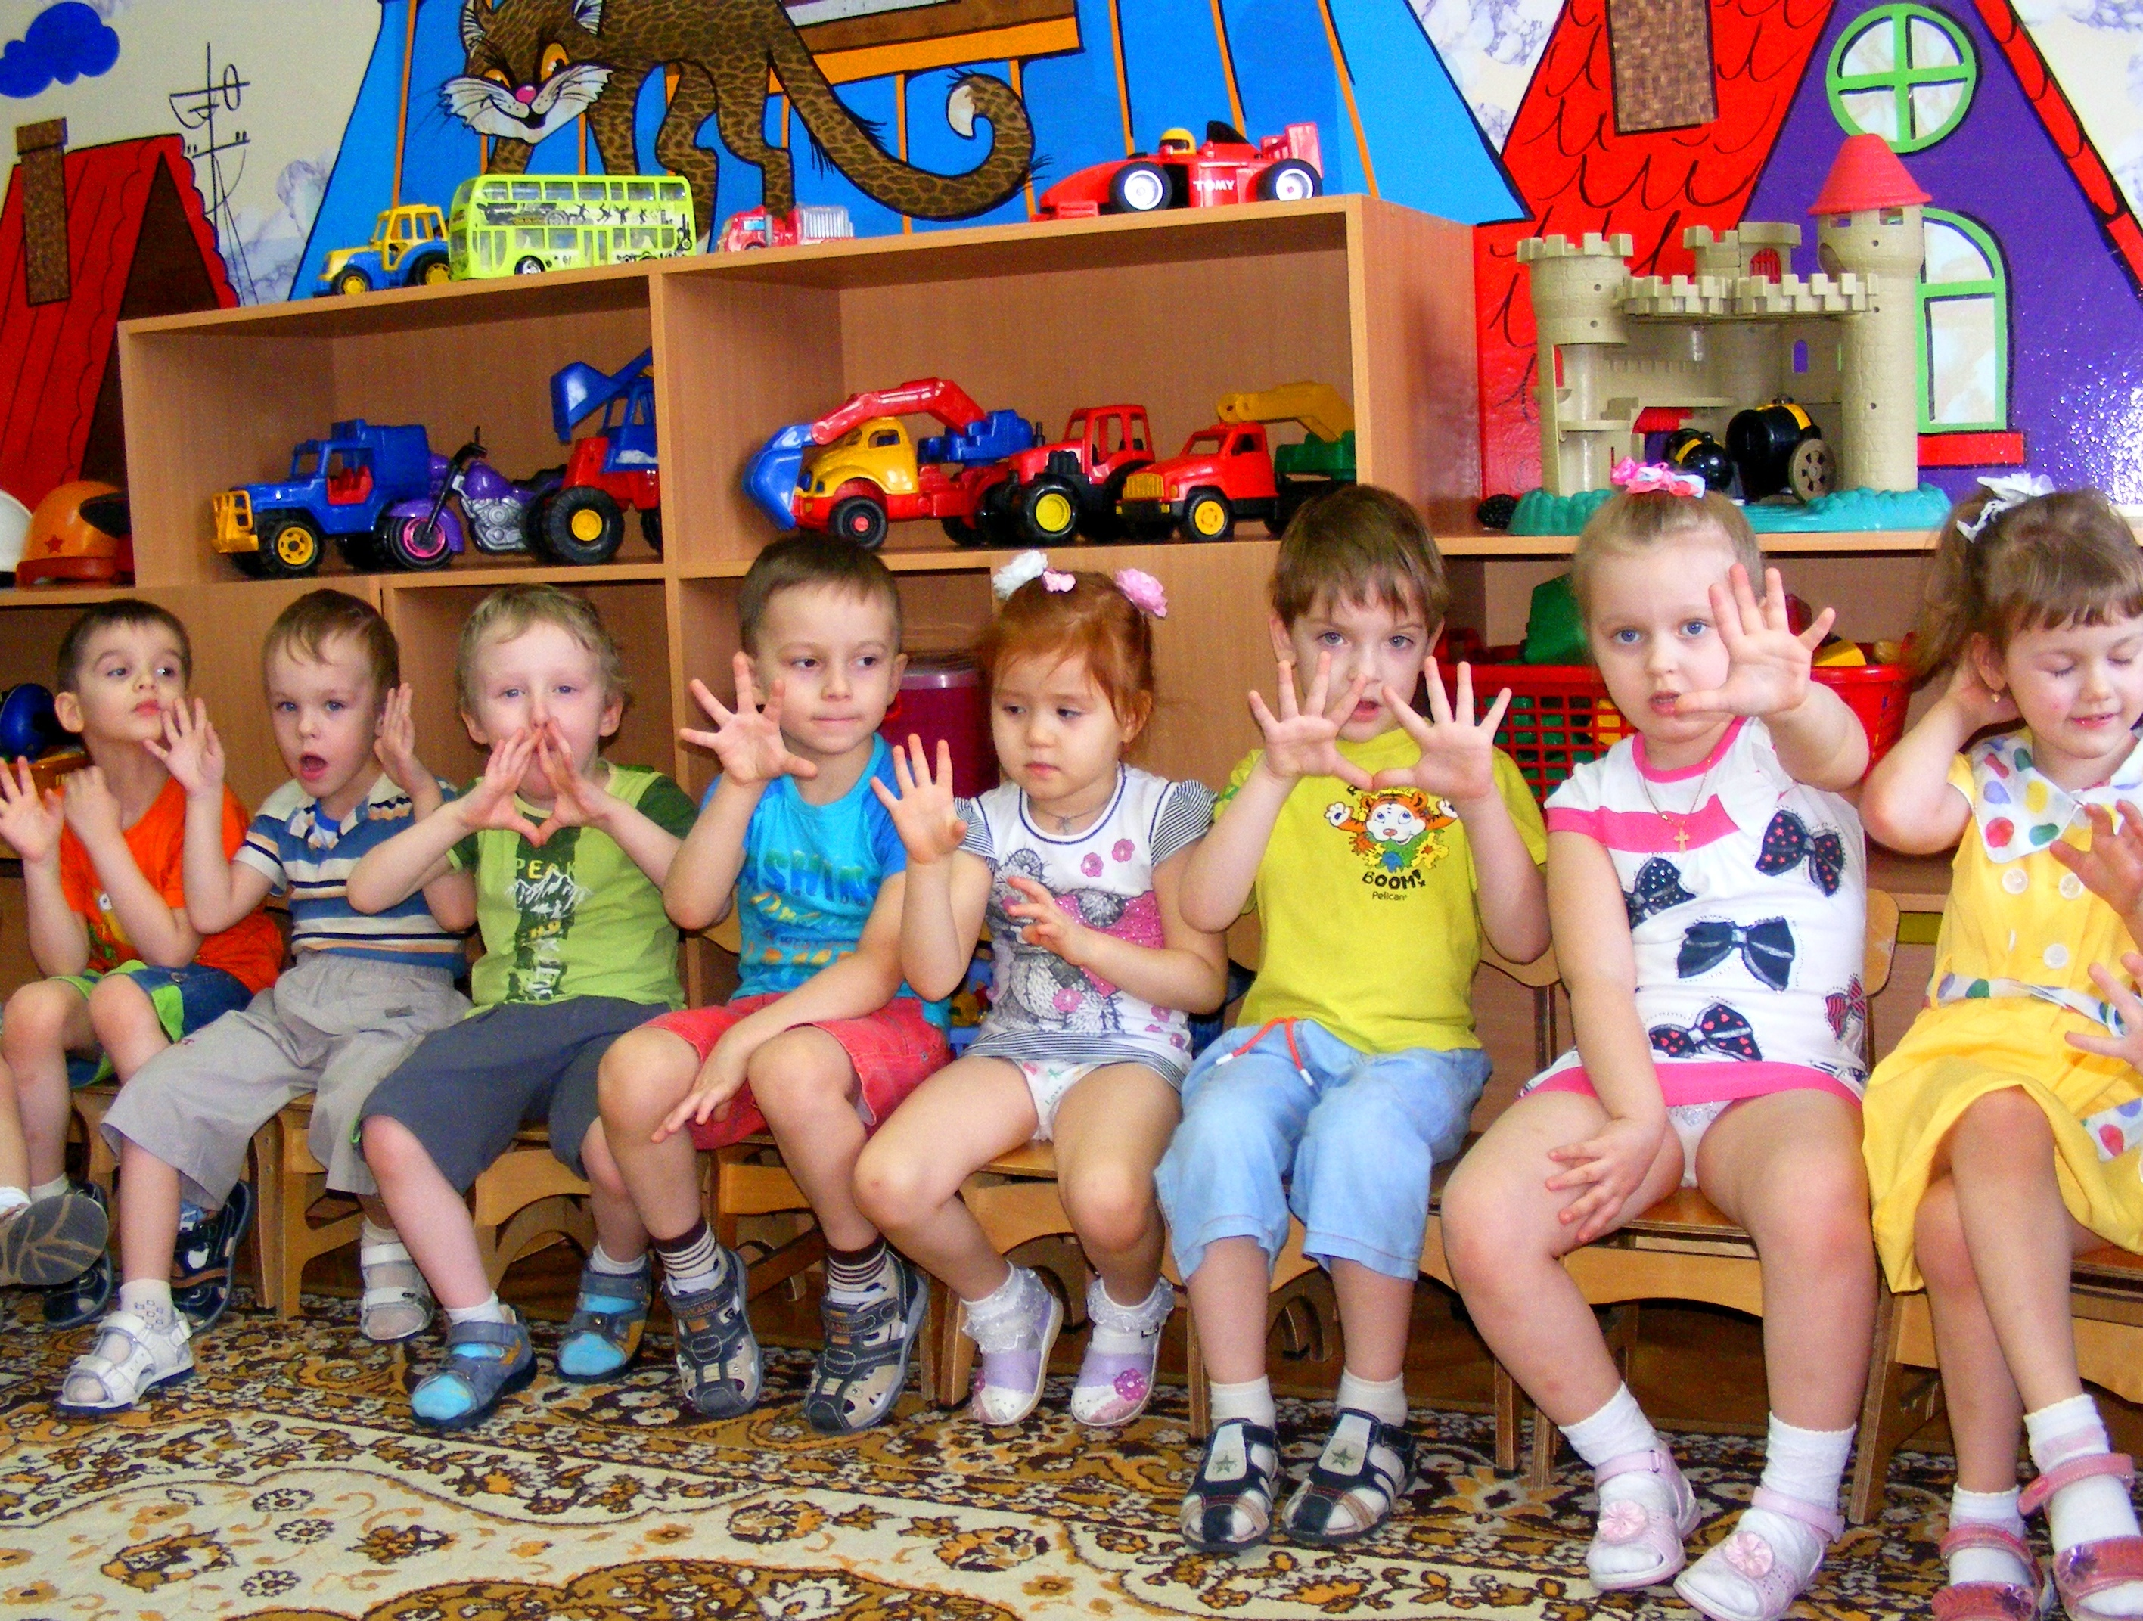
Известный итальянский педагог, психолог и врач Мария Монтессори отмечала, что благодаря контакту с окружением и собственным исследованиям, ребенок формирует запас понятий, которыми может оперировать его интеллект. Без этого теряется способность к абстрагированию. Контакт происходит с помощью органов чувств и движений.
Уже доказано, что развитие руки находится в тесной связи с развитием речи и мышления ребенка. Поэтому работа по развитию мелкой моторики должна начинаться задолго до поступления ребенка в школу.
Средства развития мелкой моторики
Пластилин
Крупа, бусы, пуговицы
Песок
Природный материал
Нитки, тесьма, веревки, шнурки, ткани
Карандаши, счетные палочки
Бумага
Вода

Игры с пластилином:
- Мнем и отщипываем
- Надавливаем и размазываем
- Скатываем шарики, раскатываем колбаски
- Режем на кусочки
- Лепим картинки
- Готовим обед

Игры с бумагой:
- Бумагу можно рвать, мять, складывать, разрезать ножницами. Эти игры и упражнения помогут ребенку узнать, как обычная бумага превращается в красивые аппликации и забавные объемные игрушки.
- Развитию точных движений и памяти помогают плетение ковриков из бумажных полос, занятия в технике «оригами»: складывание корабликов, самолетиков, цветов, животных и других фигурок.

Игры со счётными палочками:
В этих играх хорошими помощниками станут обыкновенные счетные палочки, карандаши или соломинки, веточки (если игра происходит на улице). Нехитрые задания помогут ребенку развить внимание, воображение, познакомиться с геометрическими фигурами и понятием симметрии.
Положите 4 счетные палочки на столе. Ребенок берет их одноименными пальцами, от указательных – к мизинцам. Пара пальцев берет одну палочку.

Игры с крупами:
- Пересыпаем крупу
- Прячем ручки
- Дождь, град
- Покормим птичек
- Разложи по тарелочкам
- Вкусная кашка
- Найди игрушку
- Игра «Золушка»
- «Отгадай, какая крупа в мешочке»
- «Сухой бассейн» из гороха и фасоли.

Игры с природным материалом:
Гуляя с ребенком во дворе, в парке, в лесу, обратите внимание на то, как щедро может одарить природа наблюдательного человека. Из камешков и палочек можно создавать интересные творческие композиции, из снега и глины лепить большие и маленькие фигуры. Все это позволяет развивать тактильно-двигательное восприятие ребенка.

Игры с песком:
Погладь рукой песок. Что ты чувствуешь? Какой песок? Как его сделать сырым?
- Положи свою ладонь на песок. Это след от твоей ладони. Посмотри, какие следы можно сделать с помощью крышек от бутылок, палочек. Сделай большой след и маленький.
- Разгладь песок двумя руками. Отряхни руки.
- Я закопаю несколько игрушек, а ты попробуй найти.

Игры на кухне:
И на кухне найдется дело, полезное для развития пальчиков. Попросите ребенка помочь приготовить блюдо из теста, и ваш пирог украсится необычными узорами, созданными детскими руками и фантазией.

Игры с водой:
- Возьми бутылку двумя руками. Какая вода в этой бутылке, теплая или холодная? А в другой бутылке? Открой бутылку с теплой водой, вылей воду в таз.
- Возьми губку, намочи ее в воде. Выжми воду в миску сначала одной рукой, потом намочи губку и выжми другой рукой.
- Намочи салфетку, выжми ее двумя руками, протри стол. Расправь салфетку и сложи ее. Вытри руки полотенцем.

Игры с верёвочкой:
Как и любая игра, требующая концентрации внимания, игры с веревочкой производят психотерапевтический эффект, позволяя отключаться на время от забот повседневности. Врачи-физиотерапевты убеждаются, что упражнения с веревкой способствуют более быстрому восстановлению моторики пальцев после полученных травм рук.

Упражнения с массажерами:

-катать по столу от кончиков пальцев до локтя, между ладонями, по тыльной стороне кисти;
-выполнять упражнения надо обязательно каждой рукой по очереди.

Упражнения с мячом:
- учиться захватывать мяч всей кистью и отпускать его;
- катать мяч по часовой стрелке;
- держать одной рукой – другой рукой выполнить ввинчивающие движения, пощелкивания, пощипывания.
Выполнять упражнения надо обязательно каждой рукой по очереди.

Пальчиковая гимнастика:
- Включение пальчиковых игр и упражнений в любой урок или занятие вызывает у детей оживление, эмоциональный подъем и оказывает специфическое тонизирующее действие на функциональное состояние мозга и развитие речи.
- Педагог знакомит детей с такими упражнениями в определенной последовательности. Можно разделить их на три группы.
- 1 группа. Упражнения для кистей рук
- 2 группа. Упражнения условно статические
- 3 группа. Упражнения для пальцев динамические

Развитие мелкой моторики и тактильно-двигательного восприятия у детей позволяет детям
- овладеть навыками письма, рисования, ручного труда, что в будущем поможет избежать многих проблем школьного обучения,
- лучше адаптироваться в практической жизни,
- научиться понимать многие явления окружающего мира.

